**9. HÌNH CHỮ NHẬT**

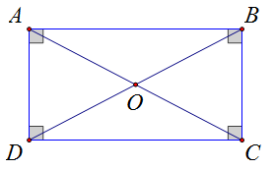**I. KIẾN THỨC CƠ BẢN**

**•** *Định* nghĩa*:* Hình chữ nhật là tứ giác có bốn góc vuông.

Tứ giác  là hình chữ nhật



**•** *Nhận xét:* Hình chữ nhật cũng là một hình bình hành, một hình thang cân.

**•** *Tính chất:*

*-* Hình chữ nhật có tất cả các tính chất của hình bình hành.

- Hình chữ nhật có tất cả các tính chất của hình thang cân.

- Trong hình chữ nhật, hai đường chéo bằng nhau và cắt nhau tại trung điểm mỗi đường.

**•** *Dấu hiệu nhận biết:*

- Tứ giác có ba góc vuông là hình chữ nhật.

- Hình thang cân có một góc vuông là hình chữ nhật.

- Hình bình hành có một góc vuông là hình chữ nhật.

- Hình bình hành có hai đường chéo bằng nhau là hình chữ nhật.

* *Áp dụng vào tam giác vuông:*
* Trong tam giác vuông, đường trung tuyến ứng với cạnh huyền bằng nửa cạnh huyền.
* Nếu một tam giác có đường trung tuyến ứng với một cạnh bằng nửa cạnh ấy thì tam giác đó là tam giác vuông.

**III. BÀI TẬP**

**Bài 1:** Cho tam giác vuông ở , đường cao , trung tuyến . Gọi  theo thứ tự là hình chiếu của  trên .

a, Tứ giác ADHE là hình gì?

b: Chứng minh . Trong trường hợp nào thì ?

c, Chứng minh .

**Bài 2:** Cho tam giác ABC cân tại A. Từ một điểm trên đáy BC, vẽ đường thẳng vuông góc với BC cắt các đường thẳng AC, AB lần lượt tại M và N. Gọi H và K lần lượt là trung điểm của BC và MN. Chứng minh rằng tứ giác AKDH là hình chữ nhật.

**Bài 3:**  Tứ giác  có  theo thứ tự là trung điểm của . Cho biết . Chứng minh rằng .

**Bài 4:**  Cho hình chữ nhật ABCD có O là giao điểm của hai đường chéo, điểm E thuộc cạnh CD. Đường vuông góc với AE tại A cắt BC ở F. Gọi M là trung điểm của EF. Chứng minh rằng OM là đường trung trực của AC.

**Bài 5:**  Cho tam giác vuông ở , đường cao . Điểm  thuộc cạnh . Vẽ ,

a, Gọi là trung điểm của . Chứng minh rằng  nằm trên đường trung trực của .

b, Điểm  ở vị trí nào trên  thì  có độ dài nhỏ nhất.

**Bài 6:**  Cho tam giác ABC vuông tại A (AB < AC), trung tuyến AM. E, F lần lượt là trung điểm của AB, AC.

a) Chứng minh rằng AEMF là hình chữ nhật.

b) Gọi AH là đường cao của tam giác ABC. Chứng minh EHMF là hình thang cân.

**Bài 7:** Cho hình bình hành ABCD. Biết  và  Chứng minh rằng hình bình hành ABCD là hình chữ nhật.

**Bài 8:** Cho tam giác ABC cân tại A , các đường cao BD và CE. Kẻ đường vuông góc DH từ D đến BC. Đường thẳng đi qua H và song song với CE cắt DE ở K.

a) Gọi O là giao điểm của BD và HK. Chứng minh rằng .

b) Chứng minh rằng BKDH là hình chữ nhật.

**Bài 9:** Cho hình chữ nhật ABCD. Trên tia đối của tia CB và DA lấy lần lượt hai điểm E và F sao cho  . Trên tia đối của tia CD lấy điểm H sao cho  . Chứng minh rằng:

a) Tứ giác  là hình chữ nhật.

b)  .

**Tự luyện**

**Bài 10:** Cho tam giác ABC vuông tại A,  cm,  cm. Đường trung trực của AC cắt tia phân giác của góc B ở K.

a) Chứng minh rằng . b) Tính độ dài KB

**Bài 11:** Hình thang vuông  có I là trung điểm của AD và CI là tia phân giác của góc C. Gọi H là chân đường vuông góc kẻ từ I đến BC. Chứng minh rằng:

a) . b) . c) .

**Bài 12:** Cho tam giác ABC vuông cân tại C, M là điểm bất kỳ trên cạnh AB. Vẽ  tại E,  tại F. Gọi D là trung điểm của AB. Chứng minh rằng:

a) Tứ giác  là hình chữ nhật. b)  vuông cân.

**Bài 13:** Cho tam giác ABC vuông tại A (AB > AC). Kẻ đường cao AH (H thuộc BC). Gọi E là điểm đối xứng của C qua H, vẽ EK vuông góc với AB tại K. Gọi I là trung điểm AK, N là trung điểm của BE. Chứng minh rằng:  và HK vuông góc KN

**KẾT QUẢ - ĐÁP SỐ**

**Bài 1:**

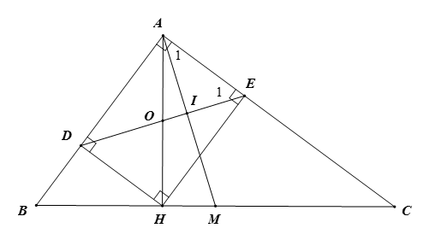a, Tứ giác có nên là hình chữ nhật, do đó .

b) Ta lại có:  do đó .

Mà . Khi đó là tam giác vuông cân ở .

c, Gọi  là giao điểm của  và .  là giao điểm của  và .

Ta có:  (do  cân ở )

(do  cân ở ) nên 

Do đó .

**Bài 2:** Description: 5  cân tại A, AH là đường trung tuyến nên cũng là đường cao, đường phân giác.

Do đó  và 

Ta có AH // DN (vì cùng vuông góc với BC)

 (cặp góc đồng vị);  (cặp góc so le trong).

Do đó  (vì 

Vậy  cân tại A mà AK là đường trung tuyến nên AK cũng là đường cao, 

Tứ giác  có  nên tứ giác  là hình chữ nhật.

**Bài 3:**

*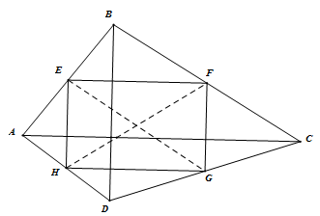HD:* Chứng minh  là hình chữ nhật (hình bình hành có hai đường chéo bằng nhau). Suy ra  do đó .

**Bài 4:**   Gọi O là giao điểm của hai đường chéo của hình chữ nhật ABCD nên  (1).

AM và CM là các đường trung tuyến ứng với cạnh huyền của tam giác vuông  và  nên: (cùng bằng ) (2).

Từ (1) và (2) suy ra OM là đường trung trực của AC.

**Bài 5:**

****a) Chỉ ra  là hình chữ nhật từ đó I là trung điểm của AM. Tam giác AHM vuông tại H, trung tuyến HI nên  (vì cùng bằng ). Từ đó suy ra điều phải chứng minh.

b) Ta có  nên  nhỏ nhất  nhỏ nhất 

**Bài 6:**

a) Theo tính chất tam giác vuông, ta có  .

Tam giác CMA cân tại M và F là trung điểm AC suy ra

 Chứng minh tương tự: 

Vậy AEMF là hình chữ nhật.

b) Ta có EF là đường trung bình trong tam giác ABC, suy ra  . Theo giả thiết,  suy ra  , do đó H thuộc đoạn MB. Vậy  là hình thang.

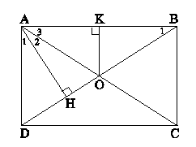Tam giác HAB vuông tại H, ta có  , từ đó suy ra  là hình thang cân.

**Bài 7:** Gọi O là giao điểm của AC và BD, ta có  .

Vì  nên AD = AO.

Vẽ AH ⊥ OD, OK ⊥ AB.

Xét ΔAOD cân tại A, AH là đường cao

⇒ AH cũng là đường trung tuyến, cũng là đường phân giác.

Do đó HO = HD và 

Vì  nên 

 (cạnh huyền, góc nhọn)

Xét ΔABH vuông tại H có  nên  suy ra 

Hình bình hành ABCD có một góc vuông nên là hình chữ nhật.

**Bài 8:**  a) Ta có:  phụ ,  phụ , mà  nên  (1).

 nên  (đồng vị) (2).

Từ (1) và (2) suy ra: , do đó  cân tại O, suy ra  (3).

b) Ta có  phụ ,  phụ , mà  (chứng minh trên) nên , do đó  cân tại O, suy ra  (4).

 (cạnh huyền – góc nhọn) nên .

Các tam giác cân  và ABC có chung góc ở đỉnh A nên các góc ở đáy bằng nhau .

Do đó  (so le trong).

Ta lại có  (chứng minh trên) nên , suy ra  (5).

Từ (3), (4), (5) suy ra: .

Tứ giác BKDH có hai đường chéo bằng nhau và cắt nhau tại trung điểm của mỗi đường nên là hình chữ nhật.

**Bài 9:** a) Theo giả thiết,  và  suy ra tứ giác  là hình bình hành.

Mặt khác,  . Vậy  là hình chữ nhật.

b) Ta có 

Hai tam giác AFE và HDF có:

 , 

Do đó 

Mặt khác  . Vậy 